

UNIDAD ADMINISTRATIVA ESPECIAL DE
AERONÁUTICA CIVIL

INFORME DE SEGUIMIENTO
PLAN DE ACCIÓN 2010
<POR ÁREAS>
ACUMULADO A SEPTIEMBRE 30



RES. 2273 /08
Sistema de Planeación.



PLAN DE ACCIÓN 2010
< POR ÁREAS >

SEGUIMIENTO A SEPTIEMBRE 30

Este informe presenta el seguimiento por Áreas al avance a septiembre 30 en la presente vigencia de los proyectos, metas y cronogramas contemplados en el Plan de Acción 2010.

Los formatos y demás anexos soportes a este informe se pueden consultar en la siguiente dirección electrónica:
http://intranet.aerocivil.gov.co/portal/page/portal/Aerocivil_Portal_Intranet/planeacion/seguimiento-plan-accion/nivel-central/vigencia-actual/Tercer-trimestre

SECRETARIA DE SISTEMAS OPERACIONALES

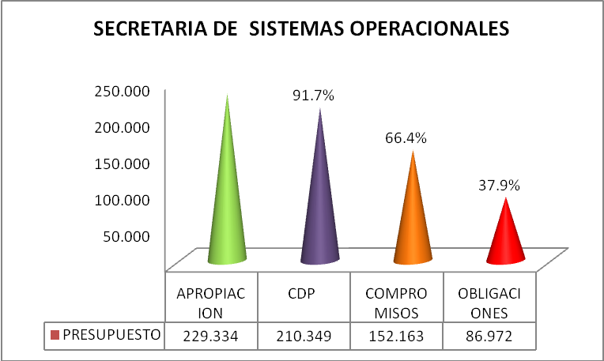
Tiene a cargo 4 Direcciones de Área que ejecutan proyectos de inversión y coordinan su ejecución.

DESPACHO

Plan de Gestión Administrativo: Registra un cumplimiento del 73% acumulado y 25% en el trimestre.

  - DIRECCION DE DESARROLLO AEROPORTUARIO

Es responsable de la programación y ejecución presupuestal de $119.257.6 millones distribuida en nueve proyectos; Siete de Infraestructura y dos de Gestión Ambiental.

    - Programación: Durante este trimestre, fueron desaplazados recursos por valor de $5.754 millones; Mediante Decreto 2461 de 2010, $2.500 millones correspondientes al proyecto de Mantenimiento y Conservación de la Infraestructura Aeroportuaria a nivel nacional y $3.254 millones, al proyecto de Construcción pista aeropuerto de Ipiales mediante Decreto 3570 de 2010, el cual a su vez modifico el Decreto 1849 de 2010.

Entre enero y septiembre realizó, 51 traslados con 149 movimientos por la suma de $93.317 millones lo cual representa el 78.2% de la apropiación, destacándose los proyectos Construcción del aeropuerto de Palestina, Mantenimiento y Conservación de la Infraestructura Aeroportuaria y Mantenimiento de la Infraestructura Administrativa.
En el siguiente cuadro se observa el comportamiento de los traslados en los últimos tres años en el período enero – septiembre.

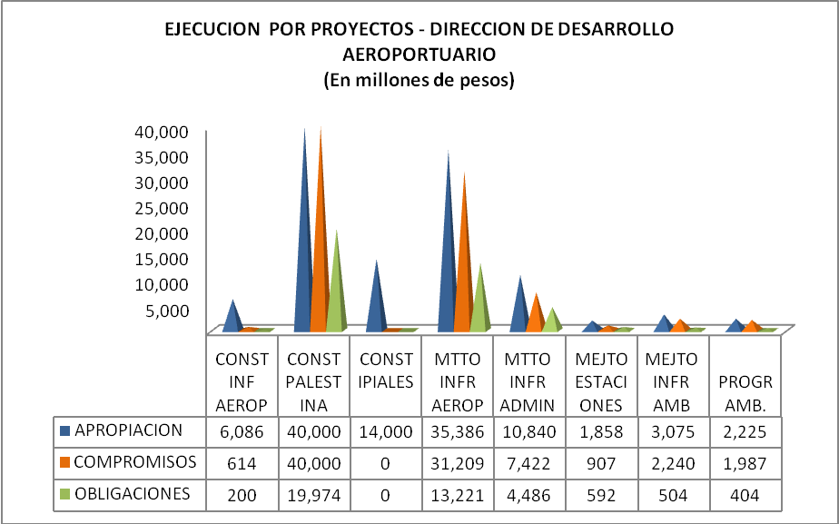
    - Ejecución: Presenta a nivel de disponibilidades expedidas el 94.5%, una ejecución del 71.2%, tramitó obligaciones por el 35.4%, y realizó pagos por un 34.5%.

Los proyectos con menor ejecución son: Construcción de la pista del aeropuerto de Ipiales 0%, Construcción de infraestructura aeroportuaria 10%, y Mejoramiento de estaciones de radioayudas 53%.

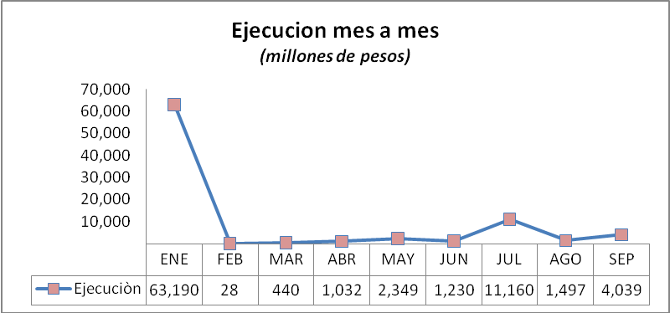
En la gráfica se observa el mayor volumen de ejecución en el mes de enero debido a las vigencias futuras correspondientes a los proyectos de Construcción aeropuerto de Palestina y Mantenimiento infraestructura aeroportuaria y en julio en Mantenimiento de infraestructura aeroportuaria.

    - Reservas 2009: De las reservas constituidas por $31.007 millones, ha ejecutado el 79.1%. registra un saldo por ejecutar de $6.477 millones de los cuales el 67% corresponde al contrato de Construcción del terminal, torre de control, cuartel de bomberos, bodegas de carga y plataforma del aeropuerto de Florencia

    - Cronogramas de inversión: Con base en la autoevaluación remitida, presenta un cumplimiento del 34% que equivale a 45 de las 133 actividades programadas.

1.1.5. Metas. Registra un 39% de cumplimiento que corresponde a 139 de las 358 metas programadas.

1.1.6. Plan de Gestión Administrativo: presenta un cumplimiento acumulado del 56% y para el trimestre el 22% en promedio de las metas programadas.

  - DIRECCIÓN DE TELECOMUNICACIONES

Es responsable de la programación y ejecución de 9 proyectos de inversión, los cuales programan y ejecutan a nivel central el 92% y a través de asignaciones a las Direcciones Regionales Aeronáuticas el 8%.

1.2.1. Programación: La distribución inicial del presupuesto de inversión en las actividades de los proyectos a cargo fue modificada a través de 39 traslados con 113 movimientos por $32.334 millones, equivalentes al 53.7% de la apropiación, que obedecen principalmente a asignaciones a las regionales y ajustes en la programación. Es importante destacar traslados destinados a las reparaciones del los Sistemas de Radar, cuyo monto ascendió a la suma de $21.000 millones
En el siguiente cuadro se observa el comportamiento de los traslados en los últimos tres años en el mismo período (enero – septiembre).

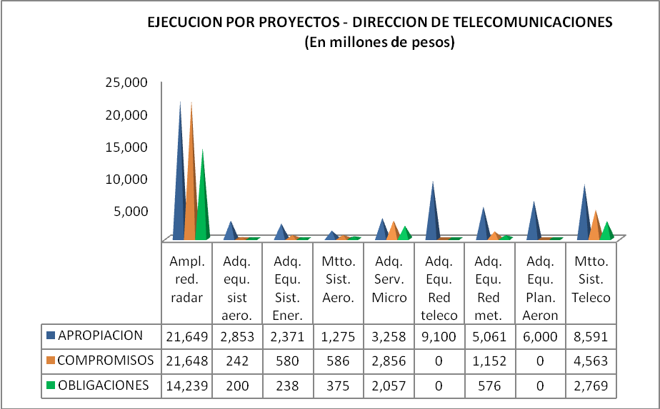
1.2.2. Ejecución: Presenta a nivel de disponibilidades expedidas el 88.9%, una ejecución del 52.6%, tramitó obligaciones por el 34%, y realizó pagos por un 35%.

La menor ejecución se presenta en los proyectos de Adquisición de equipos para redes de telecomunicaciones 0%, Adquisición de equipos Plan Nacional de Aeronavegación 0%, Adquisición de sistemas aeroportuarios 9% y Adquisición de equipos de energía 25% y Adquisición de equipos y sistemas red meteorológica 23%.

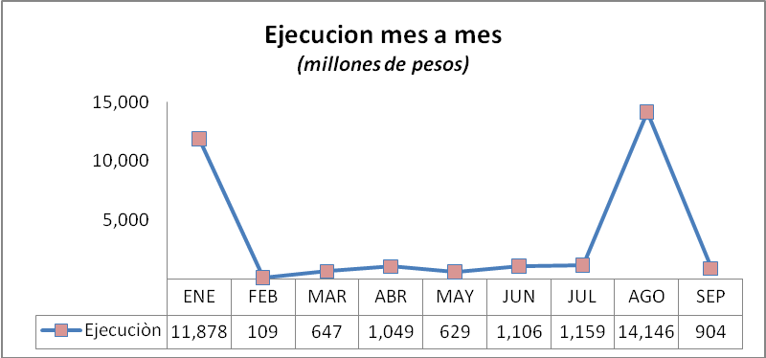
En el mes de enero, debido a la utilización de cupo de vigencias futuras en las actividades de Adquisición de cabezas de radar y la prestación de servicios de comunicaciones se presentó una importante ejecución, sin embargo es en agosto que se registra la mayor, atribuida al desarrollo de actividades en el proyecto de Ampliación red radares.

1.2.3. Reservas 2009: De las reservas constituidas por $17.301 millones ha ejecutado el 70.5%. Presenta un saldo por ejecutar de $5.097 millones, correspondiendo el 44% a la contratación para la adquisición, instalación y puesta en servicio de un sistema de comunicaciones VHF-ER.

1.2.4. Cronogramas de inversión: Cumple con el 40% de las 60 actividades reprogramadas en el mes de julio.

1.2.5. Metas: Cumple con el 45% de lo programado.

1.2.6. Plan de Gestión Administrativa: Presenta un cumplimiento del 66% acumulado y un 25% en su gestión para el respectivo trimestre.

  - DIRECCIÓN DE SEGURIDAD Y SUPERVISIÓN AEROPORTUARIA.

Es responsable de 4 proyectos de inversión que programa y ejecuta a Nivel Central el 93,9% y a través de asignaciones a las Direcciones Regionales Aeronáuticas el 6,1%.

1.3.1. Programación: La distribución inicial del presupuesto de inversión en las actividades de los proyectos a cargo fue modificada por 5 traslados internos con 89 movimientos por $1.679 millones que representa el 4.3% destacándose el proyecto de adquisición de equipos de seguridad.
2008 | 2009 | 2010
2008 | 2009 | Ene Mar | Abr Jun | Jul  Sept | Ene  Sept
16.3% | 12.6% | 0% | 1% | 3% | 4.3%

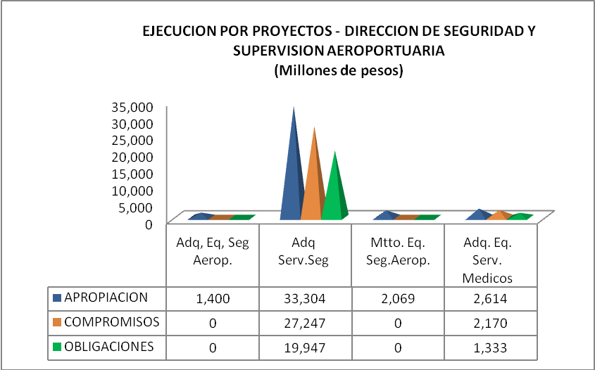
1.3.2. Ejecución: Registra disponibilidades por 95.7%, ejecución del 74.7%, obligaciones por 54% y pagos por 51.1%.

El mayor porcentaje de ejecución en este período se debe a contratos suscritos con vigencias futuras que corresponden a la adquisición de servicios de seguridad aeroportuaria y a la contratación de servicios médicos para sanidad aeroportuaria.

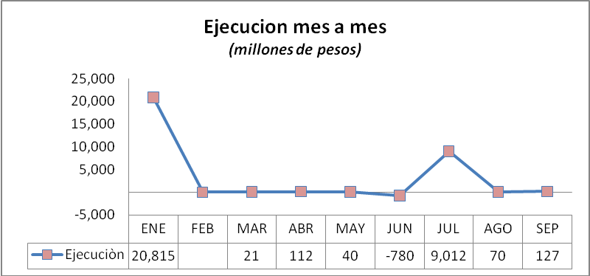
En la gráfica se observa que el mayor porcentaje de ejecución en el mes de enero representado por la utilización del cupo de vigencias futuras en las actividades de contratación de servicios de seguridad, médicos. En el mes de junio el comportamiento es negativo debido a ajustes de precios en los contratos de vigilancia, por cálculo del IPC. En el mes de Julio la ejecución corresponde a la nueva contratación de los servicios de vigilancia.

1.3.3. Reservas 2009: Constituida por $5.102 millones, ha ejecutado el 80.6%. El saldo corresponde a actividades de Mantenimiento y conservación de equipos de Seguridad aeroportuaria (equipos rayos x, detectores de metales, circuitos cerrados de televisión y demás equipos de identificación)

1.3.4. Cronogramas: Cumple con 100% de las actividades reprogramadas en el mes de Julio
.
1.3.5. Metas: Registra un cumplimiento del 76% que corresponde a 145 de las 190 programadas.

1.3.6. Plan de Gestión Administrativa: Presenta un cumplimiento del 60% acumulado y 24% en el trimestre.

  - DIRECCIÓN DE SERVICIOS A LA NAVEGACIÓN AÉREA.

Es responsable de la programación y ejecución de 2 proyectos de inversión.

1.4.1. Programación: La distribución inicial del presupuesto de inversión en las actividades de los proyectos a cargo fue modificada por 4 traslados internos con 15 movimientos por $1.248.8 millones, que representa una variación del 11.9%.
2008 | 2009 | 2010
2008 | 2009 | Ene. Mar. | Abr. Jun. | Jul.  Sept. | Ene.  Sept.
56.0% | 22.8% | 8% | 3.9% | 0% | 11.9%
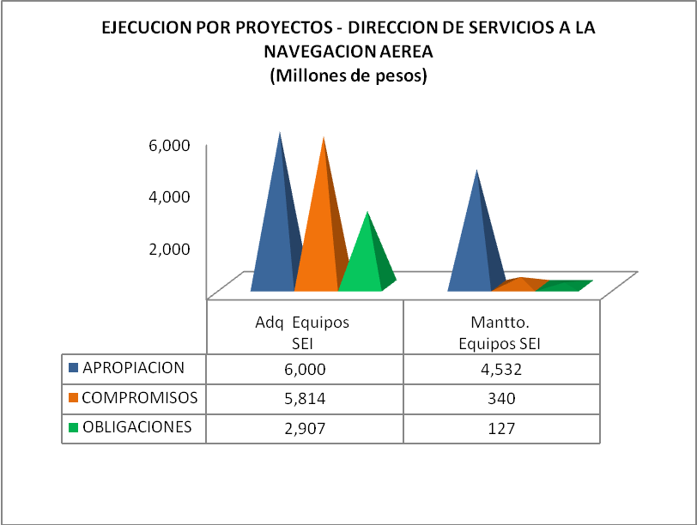

1.4.2. Ejecución: Se han tramitado disponibilidades 61.6%, ejecución 58.4%, obligaciones 28.8%.

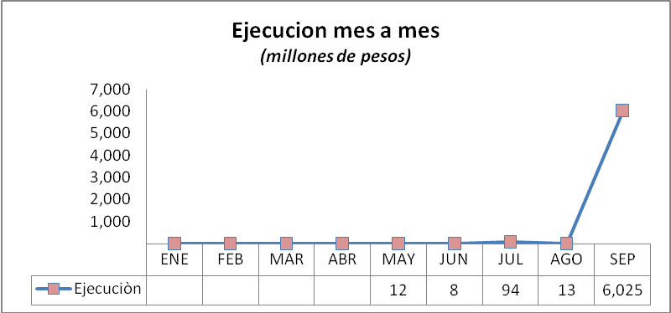
En el siguiente gràfico se evidencia que la ejecuciòn se realizò en el mes de septiembre y corresponde a la contrataciòn para la adquisiciòn de màquinas de extinciòn de incendios para los aeropuertos de Guaymaral, Ibaguè, Neiva, Mariquita, Armenia,Cúcuta, Barracabermeja, Puerto Carreño, El Yopal, Ocaña, Santa Marta y Tolù.

1.4.3 Reservas 2009: Constituida por $3.374 millones se ha ejecutado el 73.4%. El saldo corresponde al contrato para el mantenimiento de las máquinas de extinción de incendios de gran capacidad.

1.4.4. Cronogramas: Cumplió el 50% de las 20 actividades. Es importante anotar que los cronogramas en mantenimiento fueron modificados y la evaluación se realiza con base en los compromisos establecidos por el área a junio 30 de 2010.

1.4.5. Metas: Registra el cumplimiento del 13% que corresponde a 7 de las 52 programadas.

1.4.6 Plan de Gestión Administrativo: Registra un cumplimiento del 80% acumulado y 25% en el trimestre.

- SECRETARIA GENERAL

Esta Secretaria es responsable de la ejecución de 5 proyectos del programa de Fortalecimiento Institucional, con una apropiación de $25.304 millones.

  - Programación: La distribución inicial presenta 11 traslados por $2.602.2 millones que equivalen al 10% de lo apropiado, así:

Dirección de Informática 4 traslados 13 movimientos por $1.699 millones
Dirección de Talento Humano 2 traslados 4 movimientos por $ 27.7 millones
Despacho 5 traslados 5 movimientos por $875.5 millones.
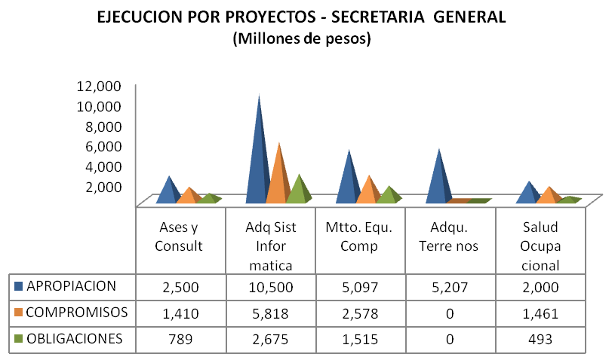

2.2 Ejecución: Disponibilidades 81.3%, ejecución 44.5%, obligaciones 21.6% y pagos 19.9%.

Los proyectos de menor ejecución son: Adquisición de terrenos 0%, Adquisición de equipos de computación con el 55.4%, Asesorías y servicio de consultoría el 56.4%.
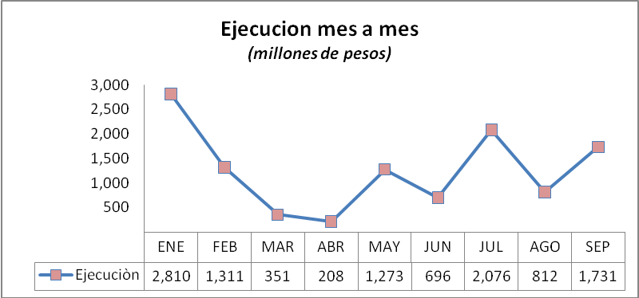
En el gráfico se observa mayor ejecución en el mes de enero correspondiente a los compromisos por vigencias futuras de los proyectos a cargo de la Dirección de Informática, así como en julio y septiembre en el proyecto de adquisición de sistemas y servicios informáticos.

2.1.3 Reservas 2009: Constituidas por $7.700 millones, se ejecutó el 87.9% . El saldo corresponde a compromisos de los proyectos de Informática $442 millones, asesorías $300 millones e Inmuebles $156 millones.

2.1.4 Cronogramas de inversión: Cumplió Grupo de Inmuebles 71%, Dirección de Informática 67%, Dirección de Talento Humano 80%.

2.1.5 Metas: El cumplimiento fue: Grupo de inmuebles 50% Dirección de Informática 83%, Dirección de Talento Humano 70%

2.1.6 Plan de Gestión Administrativo:

Despacho Registra un cumplimiento acumulado del 52%,

Grupo de Inmuebles Cumplió el 41%

Dirección de Talento Humano: Presentó un cumplimiento del 80% acumulado y del 25% para el trimestre

Dirección de Informática: Cumplimiento en el trimestre del 25% y acumulado del 75%

Dirección Administrativa: No se realizó el análisis por cuanto el documento presentado es ilegible. Se toma el avance a 30 junio (25%).

Dirección Financiera: Cumplió en el trimestre el 25% y acumulado el 72%

- SECRETARIA DE SEGURIDAD AÉREA.

Es responsable de la programación y ejecución del proyecto Control Operacional para Garantizar la Seguridad Aérea, con una apropiación de $1.800 millones.

  - Programación: La distribución inicial fue modificada mediante 4 traslados con 11 movimientos por $435.5 millones que corresponden al 24.2% de su asignación, representados principalmente en la calibración a alcoholímetros y en el mes de febrero de 2010 se efectuaron asignaciones y traslados a las diferentes regionales para atender la certificaciòn aeromèdica

En comparación con la vigencia anterior, el porcentaje de traslados presenta un aumento de 10.8 puntos porcentuales.

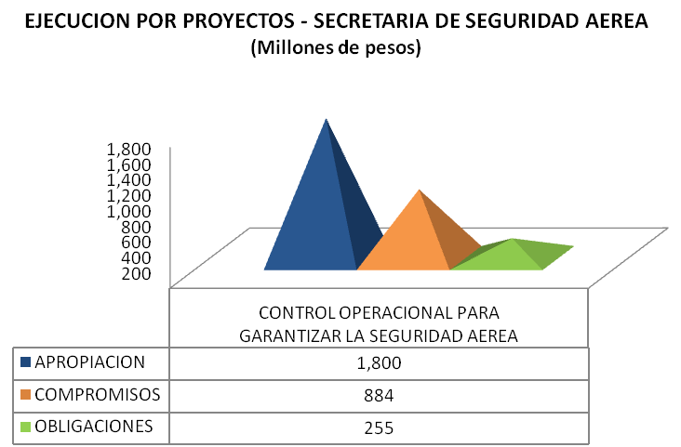

3.2. Ejecución: Disponibilidades 68.2%, ejecución 49.1%, obligaciones 14.2% y pagos 14.2%.

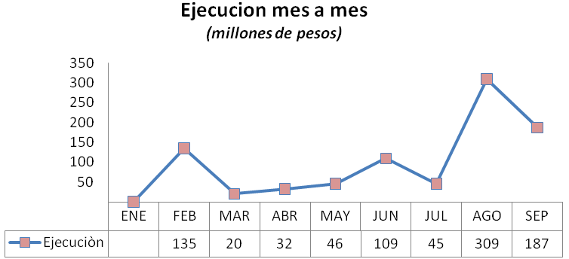
La mayor ejecucion registrada en el mes de agosto obedece a la adquisición de vehiculos para el control operacional y la asistencia tecnica.

3.4 Reserva 2009: Constituida por $379 millones de los cuales ha ejecutado el 90.8%. El saldo corresponde a compromisos para asistencia técnica

3.5 Cronogramas de inversión: No se realizó el seguimiento debido a que el formato remitido fue modificado en su totalidad.

3.6 Metas: Registra cumplimiento del 38%

3.7 Plan de Gestión Administrativo: Cumplimiento del trimestre 24% y acumulado 71%.

- SUBDIRECCIÓN GENERAL.

Es responsable de la programación y ejecución del proyecto Mantenimiento y conservación de equipo aéreo con una apropiación de $2.086 millones.

4.1. Programación: La distribución inicial del presupuesto de inversión no ha sido modificada.

4.2. Ejecución. Disponibilidades 54%, ejecución 54%, obligaciones por 5.8% y pagos por 5.8%.

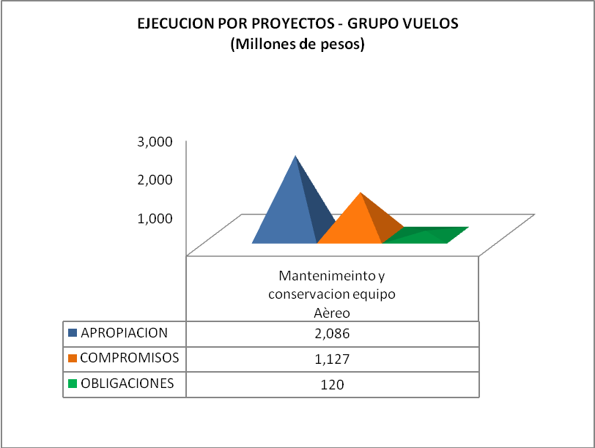
La mayor ejecucion presentada en el mes de agosto corresponde a la contratacion para el mantenimiento de las aeronaves de la Entidad
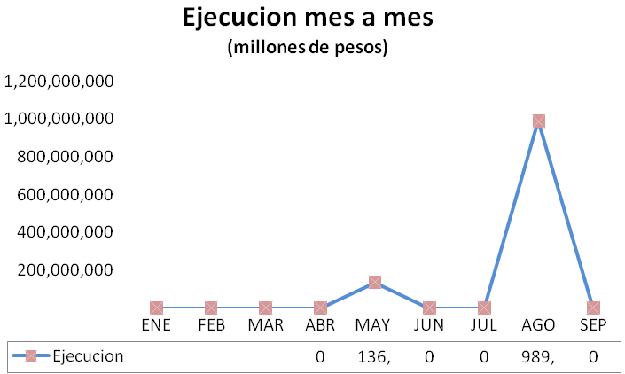

4.3. Reservas 2009: Constituida por $747,5 millones de los cuales ha ejecutado el 59.1%. El saldo corresponde al contrato de suministro de combustible.

4.4. Cronogramas de inversión: Cumplimiento del 50% de las dos actividades programadas.

4.5. Metas. No se realizó seguimiento por cuanto el área no presentó autoevaluación. Se toma el avance a 30 de junio (30%)

4.6. Plan de Gestión Administrativo: Cumplimiento en el trimestre del 25% y acumulado el 55%.

- OFICINA DE COMERCIALIZACIÓN E INVERSIÓN.

Es responsable del proyecto de “Garantizar los ingresos mínimos al concesionario de la segunda pista del Aeropuerto Eldorado”, con una apropiación de $8.298.0 millones la cual se ejecutó en un 100% en el primer trimestre en un solo desembolso.

  - Plan de Gestión Administrativo: No presentó autoevaluación. Se toma para su seguimiento el avance del 50% a junio 30.

- OFICINA CENTRO DE ESTUDIOS Y CIENCIAS AERONÁUTICAS.

Es responsable de la programación y ejecución del proyecto de Capacitación personal técnico y administrativo, con apropiación del $5.000 millones

  - Programación: El presupuesto inicial ha sido modificado en $2.181.6 millones, por 9 traslados con 28 movimientos, que corresponden al 43.8 %.

Estos correspondieron principalmente a asignaciones a las regionales para contratación de docentes para los programas de inglés a los controladores, adecuación aulas y laboratorios y actividades de bienestar universitario.

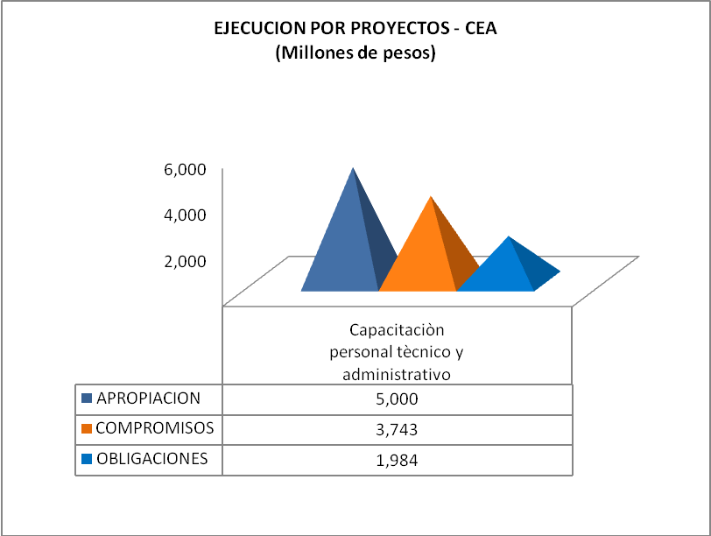
En comparación con la vigencia anterior, el porcentaje de traslados aumento 26.8 puntos porcentuales, demostrando deficiencias en la programación.

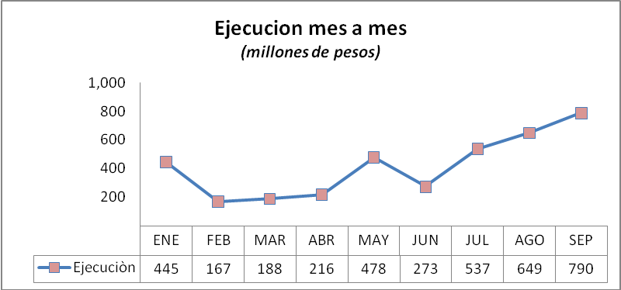
6.2. Ejecución: Disponibilidades 97.2%, ejecución 74.9%, obligaciones por 39.7% y pagos por 35.9%.

En el último trimestre se presenta la mayor ejecución en el programa de formación y capacitación

  - Reservas 2009: Constituidas por $762 millones, reservas canceladas por $34 millones, con una ejecución del 97%.

  - Cronogramas de inversión: Cumplimiento del 57% con 8 de las 14 actividades programadas.

  - Metas: El 73% que corresponde a 2.876 de 3.936 programadas.

  - Plan de Gestión Administrativo: Cumplimiento acumulado 76% y en el trimestre 24%

- OFICINA DE TRANSPORTE AEREO – PGA.

Avance en el trimestre del 13% y acumulado del 55%

- OFICINA DE REGISTRO – PGA.

Avance en el trimestre del 25% y acumulado del 75%

- OFICINA ASESORA DE PLANEACION – PGA.

Avance del trimestre 22% y acumulado el 68%.

- OFICINA DE CONTROL INTERNO – PGA.

Avance trimestre 24% y acumulado el 69%.

- OFICINA ASESORA JURÍDICA – PGA.

Avance trimestre del 25% y acumulado el 78%, circunstancia que se presenta por el adelanto en las actividades desarrolladas en el tema de viviendas ordenadas para compra por parte del Consejo de Estado.

OBSERVACIONES GENERALES

- De acuerdo a las circulares 1011-39.3-2010027728 de agosto 18 de 2010 y 1011-39.3-2010031923 de septiembre 23, se estableció el plazo de presentación de la autoevaluación del Plan de Acción el 5 de Octubre. La mayoría de las áreas remitió con fecha posterior la información requerida

- Se evidencia la falta de compromiso por parte de las Áreas por cuanto, la información contenida en los reportes no es completa, ni coherente en muchos casos, a efectos de poder disponer de los elementos necesarios para su seguimiento.

- Se aprecia en los cronogramas y metas de inversión de las áreas, modificaciones en las fechas programadas, los montos asignados y las unidades de negocio inicialmente seleccionadas, sin atender las fechas establecidas para los cambios en circular suscrita por el Director General 1011-139.3-2010004627 de Febrero 18 de 2010.

- Dirección de Desarrollo Aeroportuario. el seguimiento a junio 30 de 2010, registra un 42.04% sobre la base de 509 metas fijadas para 2010 y el cumplimiento de 214 de estas metas. En la autoevaluación de septiembre 30 de 2010, cambian de 509 metas fijadas a 358 con un cumplimiento de 139 metas o el 39%. No fue posible establecer en el área los detalles o justificación sobre el tema, pues consultados los responsables ninguno asumió responsabilidad alguna.
- Secretaría de Seguridad Aérea Se cambió la totalidad del cronograma, por lo tanto no se hizo el seguimiento.
- Grupo de vuelos Presento el formato de metas variando el inicialmente definido, no indicaron las metas cumplidas, por lo tanto no fue posible elaborar el seguimiento.

- No se incluye la programación de las Regionales y su seguimiento por parte de la Direcciones y Oficinas que asignan los recursos.

- No hay coherencia entre las metas programadas y los cronogramas de inversión propuestos.

- No se han atendido las observaciones realizadas en el Plan de Gestión Administrativo en los informes de seguimiento anteriores.

- En la vigencia 2009, con el propósito de obtener resultados positivos en la programación inicial se reglamentó la aprobación de traslados presupuestales, incluyendo en la Resolución de Distribución del Presupuesto, un artículo que establece el cumplimiento de la norma que permite efectuar traslados presupuestales condicionando estos a la aprobación mediante resolución suscrita por el Director General y el Secretario General de la Entidad. Su efecto fue efectivamente positivo pues en la vigencia 2009, el número de traslados bajo de 33.4% en 2008 a 13.5%. En la vigencia de 2010, esta medida se degradó al punto que al cierre del tercer trimestre, el número de traslados se disparó a un 52%, como se aprecia en el siguiente cuadro.

Este comportamiento indica, fallas en la programación inicial del presupuesto que es parametrizado entre agosto y diciembre del año anterior, la cual no guarda concordancia con la necesidad de obras o inversiones en los diferentes sitios a los que inicialmente son programados los recursos.

- En cuanto al formato establecido para el PGA, se observa que se continúa con su manipulación y alteración a pesar de las repetidas recomendaciones, así mismo, que las metas trazadas y actividades para alcanzarlas, no son tenidas en cuenta en la autoevaluación ya que la información consignada en el seguimiento no es clara y en el peor de los casos no se refiere en nada al cumplimiento de las mismas. En el mismo sentido los indicadores fijados no son considerados como instrumentos de medición ni mucho menos de referencia por parte del área para el seguimiento y autoevaluación, al parecer se diligencia la información por cumplir con un requisito y no como una herramienta de gestión que permite el fortalecimiento administrativo de la Entidad.

El Plan de Gestión Administrativa de la Dirección Administrativa, no se pudo analizar ya que fue enviado en forma ilegible y no atendieron a requerimiento de la Oficina de enviarlo nuevamente.

